Директор жанындағы кеңес ұйымдастырылып өткізілді..
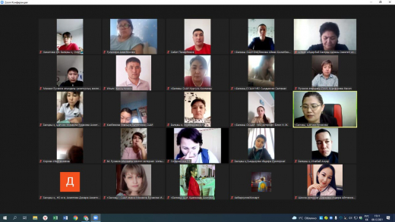

8 желтоқсан күні мектеп педагогтарымен директор жанындағы кеңес ұйымдастырылып өткізілді.

Қарастырылған мәселелер:

1. Техногендік төтенше жағдайлар және терроризм актісін жасау қаупі кезінде білім беру ұйымдарының қызметкерлері, білім алушылары және тәрбиеленушілерінің іс-қимыл алгоритмі.

2. Мектепішілік бақылау

3. Ағымдағы сұрақтар.

Проведено совещание при директоре...

8 декабря проведено совещание при директоре.

Рассмотренные вопросы:

1. Алгоритм действий сотрудников, обучающихся и воспитанников образовательных организаций при возникновении техногенных ЧС и угрозе террористического акта.

2. Внутришкольный контроль

3. Текущие вопросы.

